18. Завдання 3.4.
Вписане коло прямокутного трикутника АВС дотикається до гіпотенузи АВ у точці К. Знайдіть радіус вписаного кола, якщо АК= 4 см, ВК= 6 см.

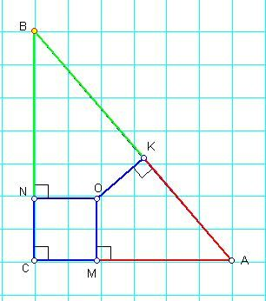
Дано:

Знайти:

Розв’язання.

Аналогічно варіанти 76 та 36, завдання 2.5
Варіант 37. Завдання 2.6
Радіус кола, описаного навколо трикутника АВС, дорівнює 6 см. Знайдіть радіус кола, описаного навколо трикутника АОС, де О – точка перетину бісектрис трикутника АВС, якщо ∠АВС= 60⁰

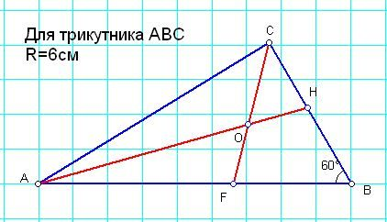
Дано:

Знайти:

Розв’язання.
Тобто СМ² + 64х²=289х² , СМ² =289х² – 64х²=225х², СМ=15х
Враховуючи те, що центр вписаного кола є точка перетину бісектрис, за властивістю бісектриси трикутника маємо: $\frac{\text{СО}}{\text{ОМ}}=\frac{\text{СВ}}{\text{МВ}}=\frac{9+8}{8}=\frac{\text{17}}{8}$.
Так як ОМ=16 см, то СО=$\frac{\text{16}⋅\text{17}}{8}=\text{34}\text{см}$. СМ=16+34=50 см .
З умови 15х =50 см отримаємо $х=\frac{\text{50}}{\text{15}}=\frac{\text{10}}{3}(\text{см})$. Основа трикутника АВ=2∙8х=16∙$\frac{\text{10}}{3}=\frac{\text{160}}{3}$(см)
Площа трикутника АВС $S=\frac{1}{2}\text{АВ}⋅\text{СМ}=\frac{\text{160}⋅\text{50}}{2⋅3}=\frac{\text{4000}}{3}=\text{1333}\frac{1}{3}({\text{см}}^{2})$
Відповідь: $\text{1333}\frac{1}{3}{\text{см}}^{2}$

Аналогічно варіант 49, завдання 3.4
Завдання 3.4 варіантів 2,17, 42, 57 розв’язують за принципом зразка: приклад 8 (с. 11) збірника завдань для ДПА

Домашнє завдання.
Розглянути хід розв’язку виконаних на уроці задач. Розв’язати задачі 2.5 варіанту 36 та 3.4 варіанту 25.
Помагайлик

Довідничок з теми

Варіант 80. Завдання 2.6
Основа рівнобедреного тупокутного трикутника дорівнює 18 см, а радіус описаного навколо нього кола - 15 см. Знайдіть бічну сторону трикутника.
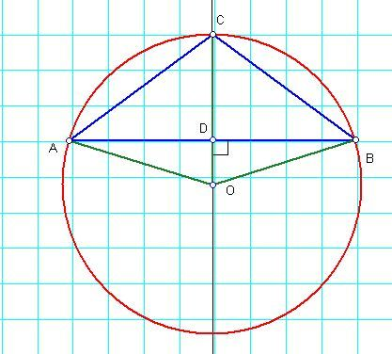
Дано:

Знайти:

Розв’язання.

Аналогічно варіант 40, завдання 2.6
Варіант 9. Завдання 3.4.
Бічна сторона рівнобедреного трикутника точкою дотику вписаного кола ділиться у відношенні 8 : 9, рахуючи від вершини кута при основі трикутника. Знайдіть площу трикутника, якщо радіус вписаного кола дорівнює 16 см.
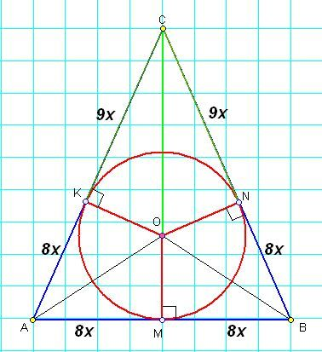

Розв’язання.
У трикутнику АВС АС=ВС, відрізок СМ – висота, точка О – центр вписаного кола. Оскільки ΔАВС – рівнобедрений, то точка О належить його висоті і бісектрисі СМ, а відрізок ОМ – радіус вписаного кола.
За властивістю дотичних, враховуючи симетрію рівнобедреного трикутника, маємо: АК=АМ=ВМ=BN=8 х, СК=СN=9 х.
За теоремою Піфагора для трикутника АВС можна записати
співвідношення: СМ² + (8х)²=(8х+9х)²=(17х)²

